lab 09: Hiện danh sách sản phẩm với limit

order by và tìm kiếm

**Mục tiêu**

* Hiển thị danh sách sản phẩm
* Sử dụng limit order by
* Xây dựng form tìm kiếm

**1.Hiển thị danh sách sản phẩm**

**Bước 1:**

Chuẩn bị csdl như sau:

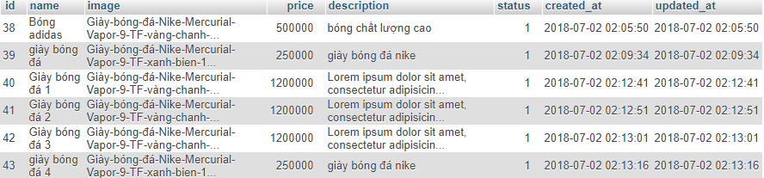

Bước 2: Viết Controller:

-Ở controller public function mà trả về view mà bạn muốn hiển thị danh sách sản phẩm

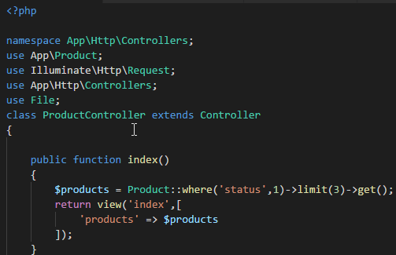

Khai báo biến $product sử dụng model Product(Thao tác với bảng products),

Where với điều kiện status = 1;limit() giới hạn số rows sẽ lấy ra ở bảng products trên đoạn code trên là 3.

$products = Product::where('status',1)->limit(3)->get();

Bước 3: Hiển thị ra view.

Với biến $products được trả về từ controller được định nghĩa từ trên

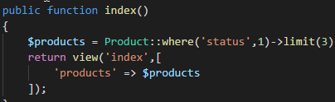

Ta sử dụng @foreach() để duyệt.

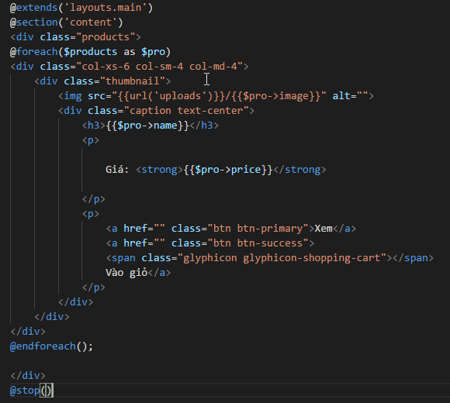

Chạy thành công sẽ như sau:

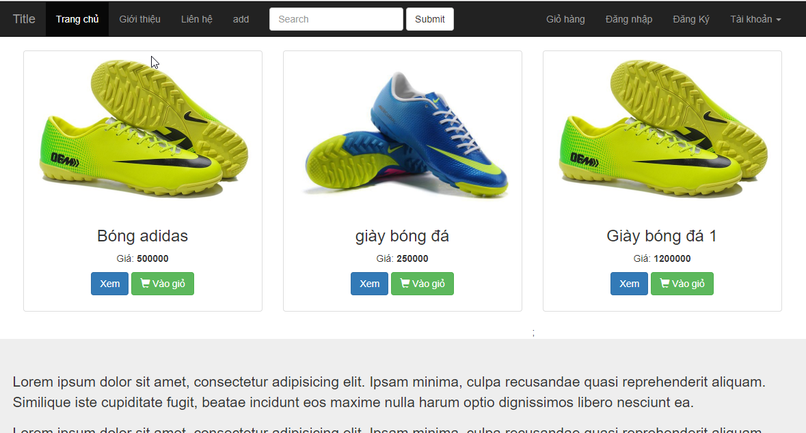

* Sử dụng orderBy(‘string Column’,’desc/asc’);

Ví dụ ở đoạn code trên:

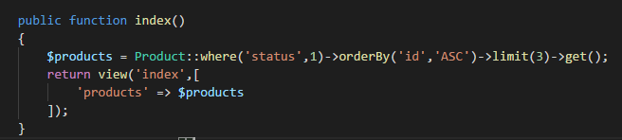

Tham số asc có id tăng dần nếu bạn muốn id giảm dần chỉ cần thay asc = desc.

**2. Tìm kiếm:**

Bước 1: Tạo route



Bước 2: Tạo form search

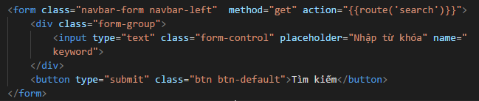

Bước 3: Tạo Controller

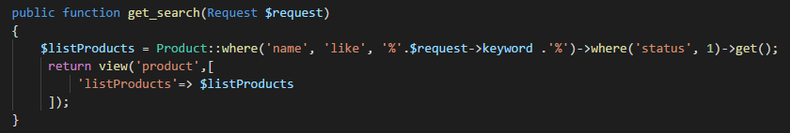

CHÚC CÁC BẠN THỰC HIỆN THÀNH CÔNG